5. razred – dopunska nastava
NASTAVNI LISTIĆ – Sklonidba pridjeva

Upiši na crte odgovarajući oblik zadanoga pridjeva.

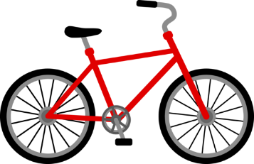
U _____________ izlogu vidio se odraz ________________ bicikla.
(sjajni) (crveni)

U _____________ izlogu vidio se odraz ________________ bicikla.
(sjajan) (crven)

Mama je prišla _________________ prozoru i ugledala _________________ psa.
(veliki) (maleni)

Mama je prišla _________________ prozoru i ugledala _________________ psa.
(velik) (malen)

